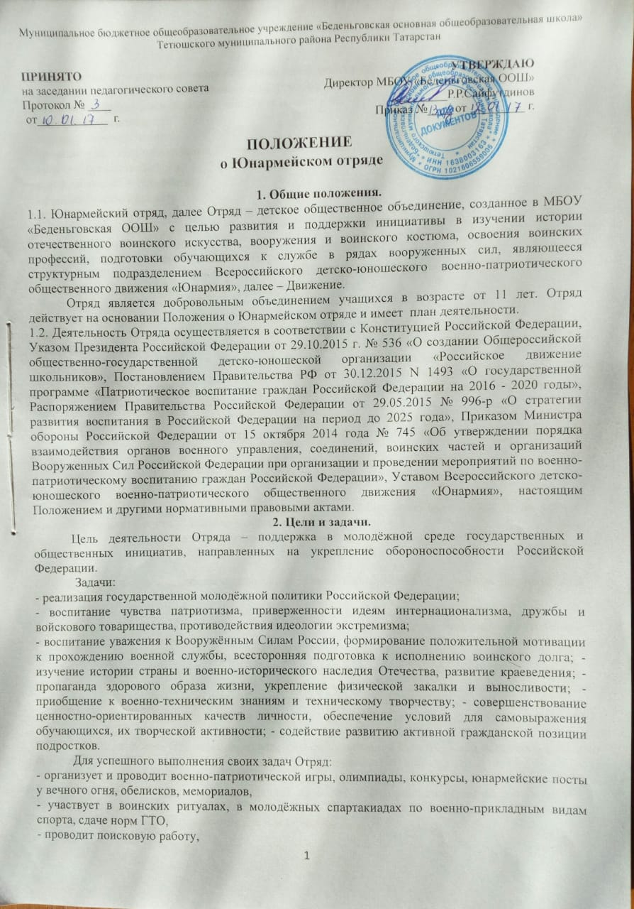- организует информационное сопровождение своей деятельности.
3. Основные принципы деятельности Отряда.
Основными принципами деятельности Отряда являются:
− принцип добровольности;
− принцип взаимодействия;
− принцип учета индивидуальных и возрастных особенностей;
− принцип преемственности;
− принцип самостоятельности;
− принцип ответственности;
− принцип равноправия и сотрудничества;
− принцип гласности;
− принцип коллективности,
− принцип ответственности за собственное развитие.
4. Основные направления деятельности.
Основными направлениями деятельности отряда являются:
− историко-краеведческое;
− оборонно-спортивное;
− нравственное (участие в различных мероприятиях школы, села и саморазвитие).
Формы и методы работы применяются с учётом возрастных особенностей обучающихся.
5. Деятельность Юнармейского отряда.
5.1. Отряд осуществляет свою деятельность на базе МБОУ «Беденьговская ООШ», а также взаимодействует с организациями, деятельность которых направлена на духовно-нравственное, патриотическое и физическое развитие обучающихся;
5.2. Отряд определяет профиль своей деятельности и планирует работу;
5.3. Отряд участвует в военно-спортивных и юнармейских играх, соревнованиях, экскурсиях, походах, сборах и т.п.;
5.4. Отряд участвует в содержании памятников воинской славы и уходе за ними;
5.5. Отряд ведет информационную деятельность в области развития гражданственности и патриотизма обучающихся;
5.6. Отряд оказывает шефскую помощь ветеранам Великой Отечественной войны, труда, семьям военнослужащих, погибших при исполнении воинского долга;
6. Материально-техническое обеспечение деятельности Отряда.
6.1. Деятельность Отряда обеспечивается учебно-материальной базой МБОУ «Беденьговская ООШ»;
6.3. Отряд использует для работы и проведения занятий кабинет ОБЖ, спортивный зал, школьный стадион.
7. Организация воспитательной деятельности Отряда.
7.1. Организация учебно-воспитательного процесса Отряда регламентируется учебным (годовым) планом, утвержденными директором школы.
8. Структура отряда, его органы управления.
8.1. Высшим руководящим органом Отряда является Слет Юнармейского отряда, который созывается Штабом Отряда один раз в 5 лет. Внеочередные Слеты могут созываться по решению Штаба Отряда, а также по требованию руководящих органов Движения, регионального отделения, местного отделения Движения или не менее 1/2 участников Движения, состоящих на учете в Отряде;
8.2. Деятельность Слета Отряда осуществляется в соответствии с Уставом Всероссийского детско-юношеского военно-патриотического общественного движения «Юнармия»;
8.3. Постоянно действующим коллегиальным руководящим органом Отряда является Штаб Отряда, избираемый Слетом Отряда сроком на 5 лет и возглавляемый Начальником Штаба. Количественный и персональный состав Штаба Отряда, порядок избрания и прекращения полномочий его членов определяется Слетом Отряда;
8.4. Заседания Штаба Отряда проводятся не реже, чем один раз в полгода и созываются Начальником Штаба Юнармейского отряда Движения;
8.5. Штаб Отряда:
− выполняет решения вышестоящих органов Движения, определяет приоритетные направления своей деятельности с учетом решений Слета, Главного штаба Движения, Слета регионального отделения Движения, Слета местного отделения Движения, Штаба местного отделения Движения, интересов участников Отряда;
− представляет интересы Отряда в пределах территории своей деятельности;
− в установленном порядке взаимодействует с органами государственной власти и органами местного самоуправления, общественными объединениями и иными организациями и предприятиями любых организационных форм;
− принимает решения о созыве Слета Отряда;
− осуществляет учет участников Отряда;
8.6. Управление Отрядом осуществляется руководителем, назначенным директором МБОУ «Беденьговская ООШ». Методическое руководство деятельностью Отряда осуществляется заместителем директора;
8.7. Руководитель Отряда:
− направляет работу Отряда;
− организует внутришкольные соревнования и военно-патриотические праздники, предусмотренные планом работы Отряда;
− поддерживает контакт с районными патриотическими организациями;
− постоянно следит за соблюдением санитарно-гигиенических норм и состоянием спортивных сооружений и снарядов во время проведения мероприятий;
− обеспечивает безопасность детей при проведении мероприятий и занятий.
9. Права и обязанности участников Отряда.
Участие в деятельности Отряда осуществляется на основании письменного заявления законных представителей обучающегося.
9.1. Участники Отряда имеют право:
− принимать участие в мероприятиях Отряда, его занятиях;
− принимать участие в общих собраниях Отряда с правом решающего голоса;
− вносить предложения по совершенствованию работы Отряда;
− избирать и быть избранным в штаб Отряда;
− пользоваться имуществом Отряда;
− получать характеристику-рекомендацию при проявлении определенных способностей для поступления в военные учебные заведения;
9.2. Участники Отряда обязаны:
− соблюдать настоящее Положение, проявлять инициативу в работе Отряда;
− соблюдать при проведении мероприятий Отряда дисциплину и технику безопасности;
− совершенствовать свою общеармейскую и физическую подготовку, воспитывать в себе и окружающих активную жизненную позицию;
− бережно и аккуратно относиться к имуществу Отряда, принимать все меры к обеспечению его сохранности.
10. Документация Отряда.
В Отряде должна быть следующая документация:
− настоящее Положение;
− Устав Всероссийского детско-юношеского военно-патриотического общественного движения «Юнармия»;
− план работы на год, утвержденный директором МБОУ «Беденьговская ООШ».

